Эссе №1
«Сервис по оптимизации погашений задолженностей»
Литвинова Анастасия Сергеевна
Команда №29 @nastyawdes
НИ ТГУ
Институт экономики и менеджмента (ИЭМ)
1 курс магистратуры
Описание проблемы погашения кредиторской задолженности и ее решение: сервис по оптимизации погашений задолженностей.

1. Описание проблемы
В последние годы для значительной части населения стала актуальной проблема повышения кредитной нагрузки. Люди все чаще оформляют кредиты, рассрочки, подписки и другие долговые обязательства, которые накапливаются и со временем становятся сложными для контроля. Эта проблема проявляется особенно остро среди тех, у кого несколько источников дохода или нерегулярный заработок − например, у самозанятых, молодых семей, сотрудников с нестабильным графиком выплат и у индивидуальных предпринимателей. Для них отсутствие четкой системы управления долгами приводит к стрессу, финансовым потерям и снижению качества жизни.
Отсутствие структурированной системы управления долгами приводит к ряду негативных последствий:
1. Просрочки и переплаты.
Пользователи путают даты платежей или забывают о них, что приводит к штрафам, росту переплат и ухудшению кредитной истории.
2. Нерациональное распределение средств.
Люди часто закрывают эмоционально неприятные, но не самые дорогие кредиты, в то время как основные долговые обязательства продолжают расти из-за процентов.
3. Отсутствие прогноза нагрузок.
Невозможность заранее увидеть сумму будущих выплат создает ощущение хаоса и не позволяет планировать бюджет.
Эта проблема приводит к финансовому стрессу, снижению качества жизни и потере контроля над личными финансами.

2. Идея сервиса
Предлагаемая идея сервиса заключается в создании мобильного приложения, которое будет автоматически собирать данные обо всех долговых обязательствах пользователя, анализировать их параметры и формировать оптимальный план погашения. Приложение будет учитывать размер доходов, частоту поступлений средств, процентные ставки по кредитам, условия рассрочек, штрафные санкции и сроки платежей. В результате пользователь получит не просто напоминание о предстоящем платеже, а персональный, понятный и финансово выгодный план, который позволит уменьшить переплаты и снизить эмоциональную нагрузку. Сервис решает проблему, превращая хаотичное управление долгами в четкую, прозрачную и предсказуемую систему.
Основная идея сервиса − создать мобильное приложение, которое самостоятельно собирает данные обо всех долговых обязательствах пользователя и формирует оптимальный, финансово выгодный план погашения.

3. Участники сервиса
В работе сервиса участвуют несколько субъектов. Основным участником является пользователь − физическое лицо или самозанятый, который предоставляет доступ к банковским данным и следует предложенному плану, чтобы в дальнейшем снизить переплату, избавиться от просрочек и уменьшить финансовый риск.
Второй участник − банки-партнеры: они передают информацию о кредитных продуктах и получают выгоду в виде снижения просрочек, повышения качества обслуживания и лояльности клиентов.
Роль третьего участника выполняет платежная система (например, СПБ), обеспечивающая быстрые и своевременные переводы – в дальнейшем это увеличит количество транзакций и обеспечит стабильную нагрузку на систему.
Сервис выступает координатором, который объединяет данные, строит прогноз и управляет процессом взаимодействия между участниками и получает монетизацию через премиум-подписку и партнерства с банками.

4. Процессы в сервисе и их описание
Ключевым процессом в приложении является формирование и реализация оптимального плана погашения. Пользователь подключает банковские счета и карты, сервис автоматически распознает все обязательства и определяет их приоритетность. Затем система предлагает несколько сценариев выплат − от комфортного и равномерного до ускоренного, направленного на минимизацию переплаты. После выбора сценария платежи могут проводиться автоматически, что исключает риск случайных просрочек. Схема работы сервиса представлена на рисунке 1.
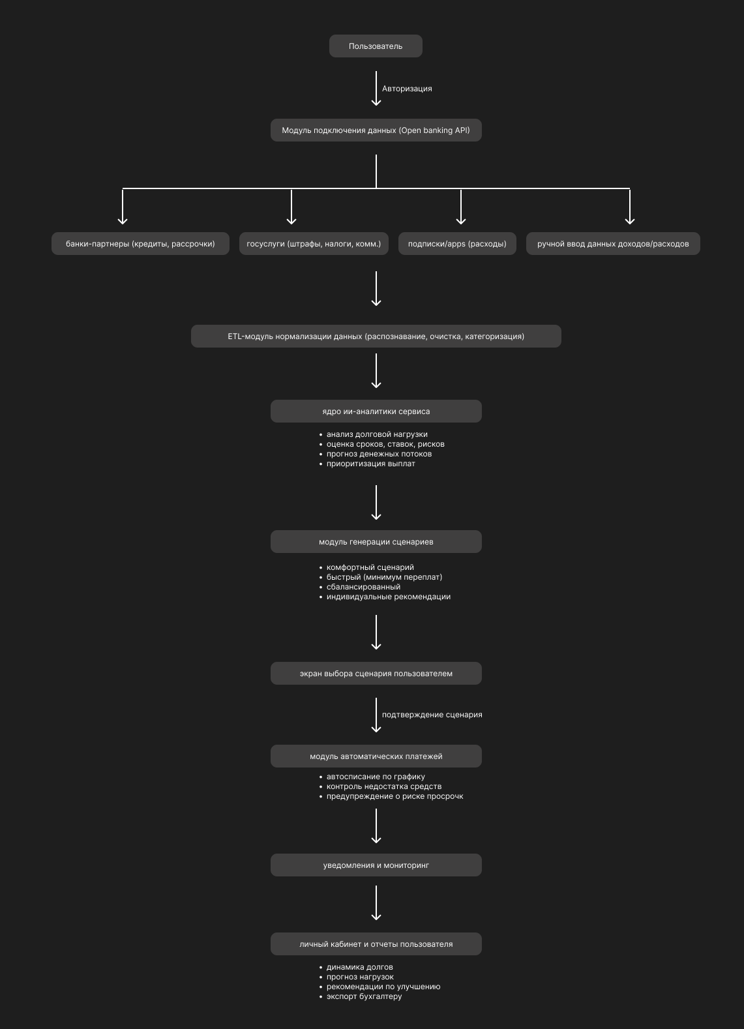
Рисунок 1 – схема работы сервиса

5. Реклама и маркетинг
Целевой аудиторией данного решения являются пользователи в возрасте от 22 до 45 лет, активно использующие кредитные продукты. Узнать о сервисе они смогут через банковские приложения, социальные сети и рекомендации финансовых блогеров. Люди будут продолжать использовать сервис, поскольку он не просто напоминает о платежах, а экономит реальные деньги и снижает стресс, что является ключевой ценностью. Главным конкурентом остается самостоятельное управление долгами, которое требует усилий и дисциплины, в то время как сервис снимает эту нагрузку.

6. Выводы
Таким образом, сервис по оптимизации погашений задолженностей является актуальным и полезным инструментом для широкой аудитории. Он упрощает управление финансами, помогает избежать переплат и делает процесс погашения долгов более осознанным. Я бы пользовался таким сервисом, поскольку он позволяет сохранить финансовую стабильность и внутреннее спокойствие − два фактора, которые в современном мире особенно важны.

Эссе №2
«Планировщик отпусков с автоматическим расчетом бюджета»
Описание проблемы планирование бюджета на отпуск и ее решение: планировщик отпусков с автоматическим расчетом бюджета.

1. Описание проблемы
В последние годы путешествия стали одной из ключевых статей расходов для многих россиян, однако для значительной части людей до сих пор остается нерешенной проблема планирования отпускного бюджета. Большинство пользователей плохо представляют, сколько реально будет стоить поездка, не умеют заранее оценивать расходы и часто сталкиваются с перерасходами или вынужденным отказом от путешествия из-за финансовых ограничений.
Проблема заключается в том, что пользователи не могут заранее и точно спланировать бюджет отпуска.
Эта проблема затрагивает несколько категорий потребителей. Во-первых, людей в возрасте 23-45 лет, которые работают в найме и планируют поездку из заработной платы и ежемесячных расходов. Во-вторых, семьи с детьми, вынужденные учитывать дополнительные траты на жилье, питание и активный отдых. В-третьих, самозанятых и фрилансеров, чей доход нестабилен и зависит от сезонности.
Проблема проявляется в реальной жизни в нескольких типичных ситуациях. Например, пользователь выбирает направление и предполагает примерную сумму расходов, но на месте сталкивается с ростом цен на питание, транспорт и развлечения, что приводит к перерасходу бюджета и стрессу. В другом случае человек заранее не учитывает сезонные колебания стоимости билетов, и поездка становится на 30−50% дороже уже на этапе покупки перелета. Третий пример: семья планирует отпуск «примерно в июле», но не сопоставляет свои доходы с будущими расходами, в результате чего поездка оказывается недоступной − а решение откладывается на неопределенный срок.

2. Идея сервиса
Ключевая идея сервиса заключается в том, чтобы встроить в экосистему Яндекса полноценный «Планировщик отпуска», который на основе данных Яндекс.Банка, Яндекс.Путешествий, Яндекс.Карт, Яндекс.Плюс и других внутренних сервисов автоматически рассчитывает бюджет поездки, прогнозирует динамику цен, формирует план накоплений и подбирает лучшие моменты для покупки билетов и бронирования жилья. Однако сервис также может работать и с другими банками.
Приложение будет анализировать:
− доходы, расходы и финансовый профиль пользователя через Яндекс.Банк
− цены на билеты и отели через Яндекс.Путешествия
− реальные расходы в конкретном регионе через Яндекс.Карты и Яндекс.Еду
− предпочтения и бонусные программы через Яндекс.Плюс
Сервис помогает пользователю решить проблему, превращая разрозненные данные о финансах и ценах в единый, прозрачный и достижимый план отдыха.

3. Участники сервиса
Участниками сервиса являются следующие категории субъектов.
Первый участник − пользователь (физическое лицо). Это человек, который предоставляет данные о своих доходах, расходах или подключает банковские счета для автоматического анализа. Он получает персональный бюджет отпуска, рекомендации и план накоплений. Его выгода − экономия времени, снижение неопределенности и более предсказуемое планирование путешествий.
Второй участник − туристические сервисы (агрегаторы билетов и жилья). Они предоставляют данные о стоимости перелетов, бронирований и сезонных предложений. Их выгода заключается в привлечении новых клиентов через рекомендации внутри приложения и росте количества платежных транзакций.
Третий участник − банки или финтех-провайдеры. Они передают данные о расходах и доходах пользователя (с его согласия), обеспечивают механики накоплений и автоматических списаний. Банки получают выгоду в виде роста числа операций, дополнительных депозитов («копилок») и повышения лояльности клиентов.
Четвертый участник − платежная система, обеспечивающая оплату билетов, отелей и накопительные инструменты. Их выгода − транзакционные комиссии.

4. Процессы в сервисе и их описание
Основным процессом является формирование персонализированного бюджета отпуска и плана накоплений. Он включает три ключевых этапа: сбор данных, аналитика ИИ и генерация сценария путешествия.
Пользователь авторизуется и выбирает желаемые даты и направление отдыха. Затем сервис автоматически получает данные: цены на перелеты и жилье − от туристических провайдеров; уровни трат и остатков − от банков (через API), а также статистику качества жизни и стоимости услуг в различных городах. На следующем шаге ИИ анализирует данные, учитывая уровень доходов, финансовые привычки и предстоящие траты, и формирует бюджет поездки, прогнозирует динамику цен и предлагает план накоплений. Пользователь получает итоговый сценарий, может корректировать его и оплачивать билеты/отель по оптимальному ценовому окну, рекомендованному сервисом.
Ниже, на рисунке 2 представлена схема ключевого процесса.
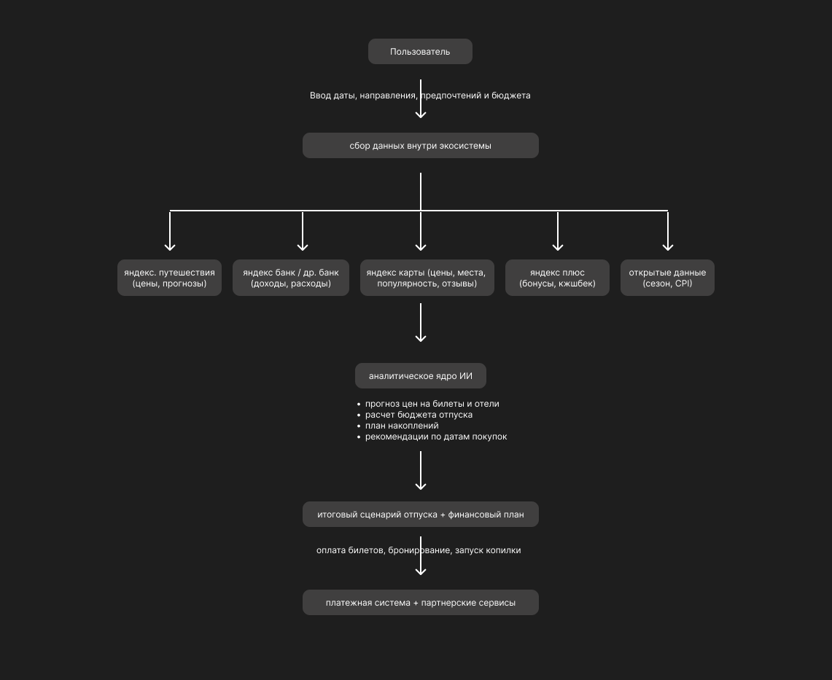
Рисунок 2 – схема процесса работы сервиса

5. Реклама и маркетинг
Целевой аудиторией являются пользователи Яндекса 22–45 лет, активно планирующие поездки и использующие Яндекс.Банк, Плюс, Карты и Путешествия. О сервисе они узнают через промо-экран в приложении Яндекса, внутри Яндекс.Банка, через пуш-уведомления, блогеров-путешественников и Яндекс.Дзен.
Пользователь будет пользоваться сервисом регулярно, потому что:
− он экономит деньги,
− помогает избегать ошибок,
− дает лучший момент покупки билетов,
− связывает финансы и путешествие в одном месте.
Сервис привлекателен тем, что объединяет финансы и путешествия в одном месте: для пользователей − это удобство, для банков − рост транзакций, для партнеров − увеличение бронирований. Основным конкурентом является самостоятельный поиск информации на разных сайтах и банках, но он требует много времени и не учитывает индивидуальную финансовую ситуацию пользователя.

6. Выводы
Интеграция планировщика отпуска в экосистему Яндекса делает процесс подготовки путешествия полностью прозрачным, автоматизированным и финансово обоснованным. Он соединяет данные о финансах, ценах, локациях и бонусах и превращает их в удобный инструмент, который помогает пользователю планировать поездку без стресса и перерасходов. Сервис логичен для всех участников: клиент получает экономию, Яндекс − рост клиентской активности, партнеры − продажи. Я бы лично пользовался таким сервисом, потому что он берет на себя всю сложную аналитику и помогает сделать отпуск комфортным и доступным.

Эссе №3
«Куратор финансов для малого бизнеса и самозанятых»
Описание проблемы непрозрачность и риск финансового управления и ее решение: куратор финансов для малого бизнеса и самозанятых.

1. Описание проблемы
Проблема, которую решает сервис, заключается в отсутствии комплексного инструмента, объединяющего финансовое управление, прогнозирование доходов и юридическую безопасность для малого бизнеса и самозанятых. Этой проблемой сталкиваются самозанятые специалисты, фрилансеры, индивидуальные предприниматели и владельцы микробизнеса, то есть пользователи, которые самостоятельно ведут деятельность и не привлекают бухгалтеров или юристов. Они не обладают достаточными ресурсами и компетенциями, чтобы контролировать все финансовые процессы, налоговые обязательства и юридические риски. Вследствие этой проблемы потребители нередко страдают. Например, они пропускают сроки налоговых платежей или неверно рассчитывают обязательства, получая штрафы и пени, что приводит к непредсказуемым расходам. Многие предприниматели сталкиваются с блокировкой счета из-за подозрительных операций по 115-ФЗ, не понимая заранее, что их контрагент несет повышенные риски. Кроме того, из-за отсутствия прогнозирования спроса и динамики доходов бизнес нередко переживает кассовые разрывы, вынужден занимать средства или приостанавливать операции, что снижает стабильность деятельности.

2. Идея сервиса
Идея сервиса заключается в создании цифрового «Куратора финансов» − интеллектуального помощника, который автоматически анализирует денежные потоки, проверяет юридические риски, прогнозирует спрос, оценивает благонадежность контрагентов и предупреждает пользователя о возможных финансовых разрывах. Приложение объединяет данные из банковских API, открытых реестров, ФНС и пользовательских источников, применяет искусственный интеллект для классификации операций и построения персонализированных прогнозов, а также предоставляет доступ к юридической поддержке. Сервис интегрирует финансовый анализ, прогнозирование и комплаенс в единый инструмент, который не требует ручного ввода данных. Таким образом, идея помогает пользователю избегать ошибок и заранее предотвращать финансовые и юридические проблемы.

3. Участники сервиса
В сервисе участвуют несколько категорий субъектов. Основным участником является пользователь − самозанятый, фрилансер или владелец микробизнеса, который предоставляет данные, подключает банковские счета и получает аналитику, прогнозы и рекомендации. Его выгода заключается в экономии времени, снижении рисков штрафов и блокировок, а также в повышении устойчивости своего бизнеса. Вторым участником выступает банк-партнер − любая финансовая организация, предоставляющая API для передачи транзакций. Функция банка заключается в обмене данными и получении агрегированной аналитики, а выгода состоит в удержании клиентов, снижении риска проблемных операций и увеличении продаж финансовых продуктов. Третьим участником является юридическая компания или отдельные юристы, которые предоставляют консультации, проверяют договора, помогают при блокировках счетов и решают налоговые и юридические вопросы. Они получают стабильный поток клиентов и комиссию от премиальной подписки. Четвертым участником является сама финтех-платформа, которая собирает данные, проводит анализ, формирует рекомендации и обеспечивает взаимодействие всех участников; ее выгода − подписочная модель и партнерские доходы. Пятым участником являются государственные открытые источники данных, такие как реестры ФНС и судебных органов, которые предоставляют юридическую информацию; их роль − повышение прозрачности, а выгода − отсутствие прямой коммерческой, но усиление доверия и законности операций.

4. Процессы в сервисе и их описание
Ключевым процессом сервиса является автоматическое прогнозирование финансового состояния и юридических рисков пользователя на основе данных из банков, реестров и пользовательских источников. Архитектура этого процесса представлена на рисунке 3.
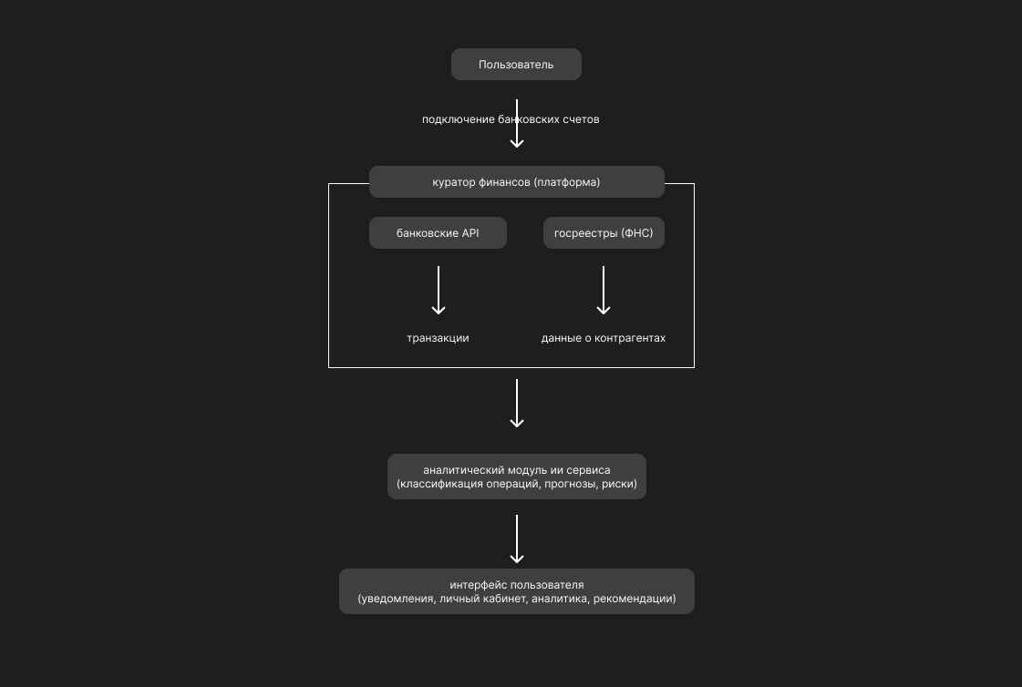
Рисунок 3 – схематичный процесс работы сервиса
Сначала пользователь подключает банковские счета для передачи данных, чтобы сервис мог анализировать операции. Затем платформа автоматически запрашивает данные из ФНС и других открытых реестров, чтобы оценить юридические риски контрагентов. Аналитический модуль ИИ классифицирует операции, определяет сезонность доходов, прогнозирует будущие расходы и выявляет потенциальные кассовые разрывы. После обработки данных сервис формирует рекомендации и уведомления, предназначенные для предупреждения пользователя о рисках заранее. Если пользователь подключил премиум-функции, он может обратиться за поддержкой к юристу, что снижает вероятность юридических проблем.

5. Реклама и маркетинг
Целевая аудитория сервиса − самозанятые, фрилансеры и владельцы микробизнеса в возрасте от 25 до 45 лет, которые хотят автоматизировать финансовые процессы, но не имеют отдельных специалистов для бухгалтерии и юридической поддержки. Узнают они о сервисе через интеграции в банковские приложения, таргетированную рекламу, образовательные платформы, а также через рекомендации коллег и юридических консультантов. Использовать сервис они будут долго, поскольку финансовое планирование и юридическая безопасность − это постоянные потребности, от которых невозможно отказаться в рамках предпринимательской деятельности. Для пользователей привлекательным становится удобство, автоматизация и предотвращение рисков; для банков − повышение лояльности клиентов; для юристов − стабильный приток клиентов; для платформы − устойчивый подписочный доход. Главным конкурентом является онлайн-бухгалтерия и сервисы учета, однако они не предоставляют комплексного анализа рисков, не выполняют проверку контрагентов и не прогнозируют спрос, поэтому не закрывают всю потребность пользователя.

6. Выводы
Таким образом, предлагаемый сервис объединяет финансовый анализ, юридическую защиту и прогнозирование в одном удобном инструменте, что делает взаимодействие всех участников прозрачным и понятным. Пользователи получают реальные выгоды и избавляются от наиболее болезненных и частых проблем малого бизнеса − ошибок в налогах, кассовых разрывов и юридических рисков. Сервис понятен для всех участников, так как четко распределяет функции и выгоды, а я лично пользовался бы им, поскольку он позволяет вести бизнес осознанно, избегать непредсказуемых штрафов и планировать финансовые решения на основании точных данных, а не предположений.

